слепоту и смерть. Бытовые химические вещества должны храниться в недоступном месте для детей.
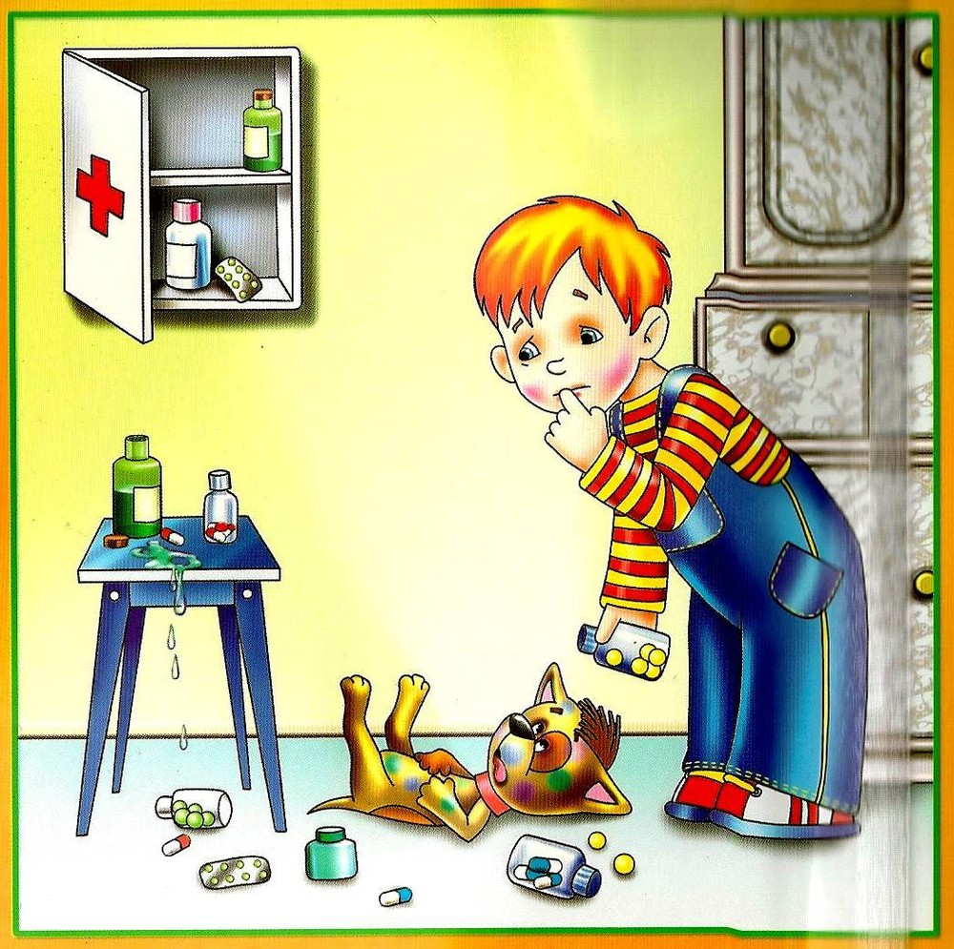
Лекарства, предназначенные для взрослых, могут оказаться смертельными для детей. Медикаменты ребенку нужно давать только по назначению врача. Хранить медикаменты необходимо в местах недоступных для детей.
Поражение электрическим током
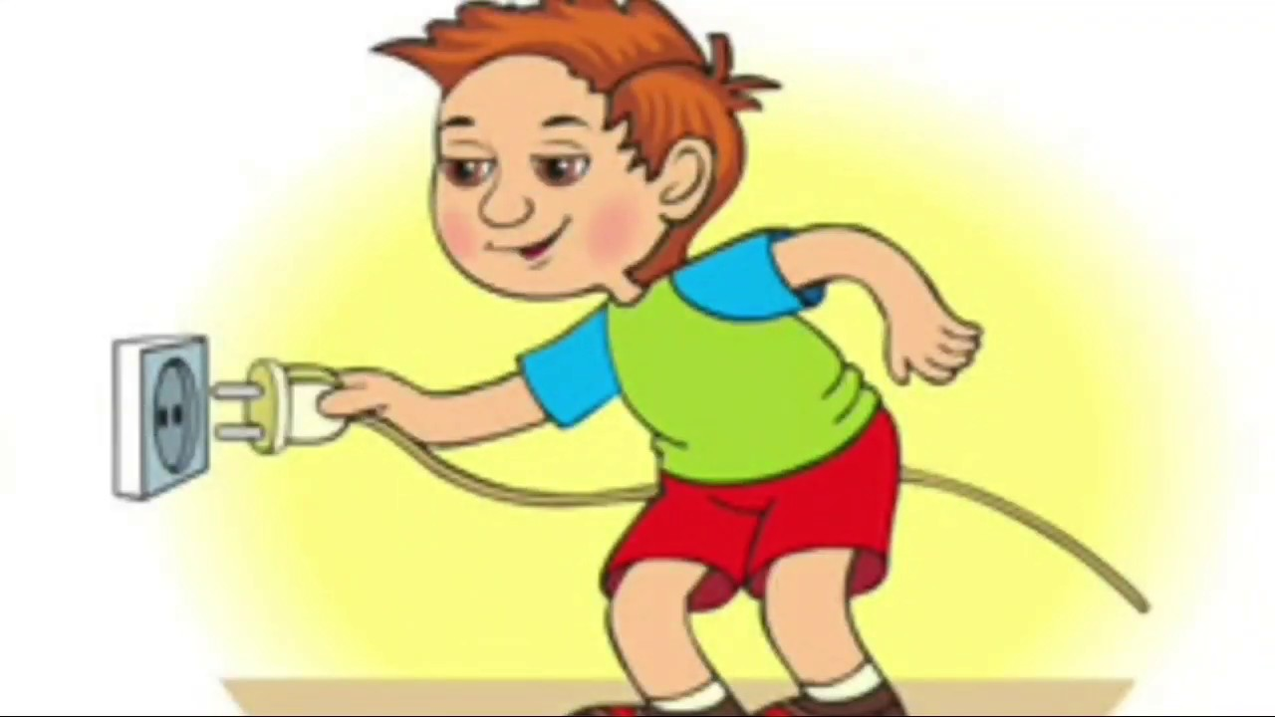
Дети могут получить серьезные повреждения, воткнув пальцы или какие- либо предметы в электрические розетки; их необходимо закрывать, чтобы предотвратить поражение электрическим током. Электрические провода должны быть недоступны детям - обнаженные провода представляют для них особую опасность.

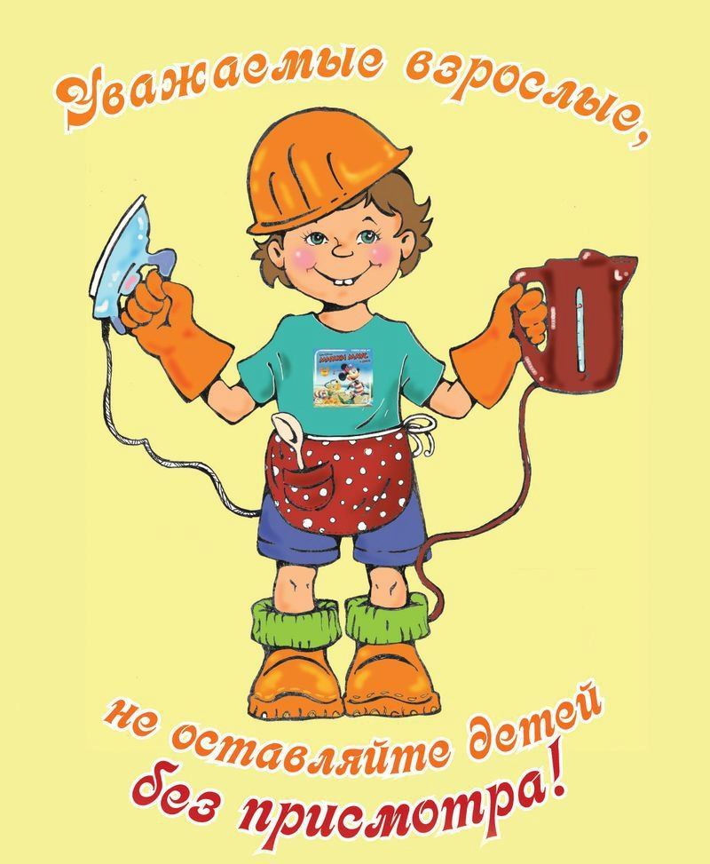

Контакты:
Адрес: 165680, Архангельская область,
Вилегодский район,
с. Ильинско-Подомское,
ул. Советская, д. 34
Телефон: 8 (81843) 4-14-63

Орган опеки и попечительства
Управления образования и культуры

Профилактика детского травматизма

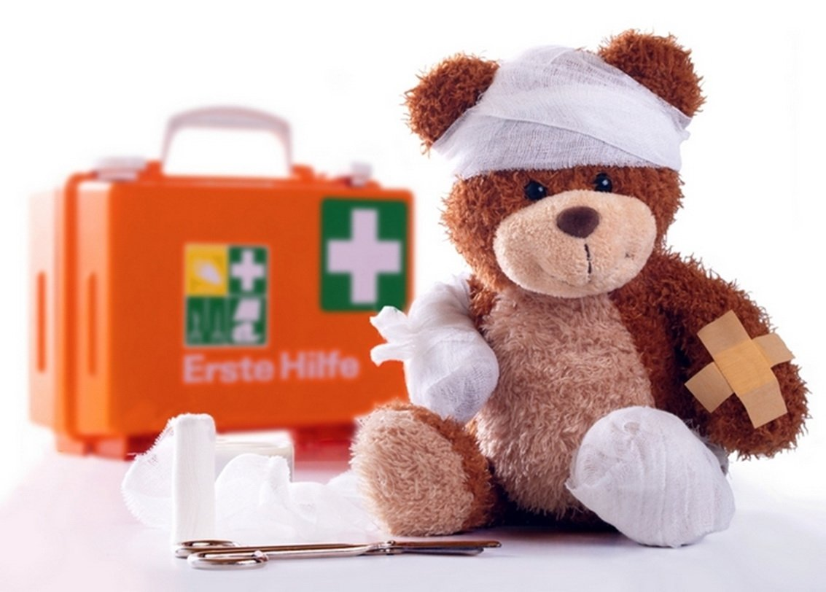

с. Ильинско-Подомское,
2020 г.

Основные виды травм, которые дети могут получить дома, и их причины:

- Ожог от горячей плиты, посуды, пищи, кипятка, пара, утюга, других электроприборов и открытого огня;
- Падение с кровати, окна, стола и ступенек;
- Удушенье от мелких предметов (монет, пуговиц, гаек и др.)
- Отравление бытовыми химическими веществами (моющими жидкостями, отбеливателями и др.)
- Поражение электрическим током от неисправных электроприборов, обнаженных проводов, от втыкания игл, ножей, и других металлических предметов в розетки и настенную проводку.

Ожоги
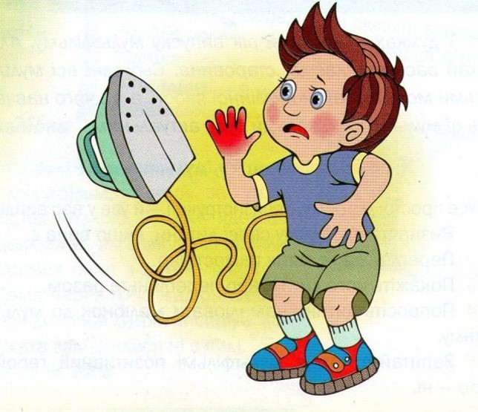
Ожоги, включая ожоги паром, - наиболее распространение травмы у детей. Сильные ожоги оставляют шрамы, а иногда могут привести к смертельному исходу.
Ожогов можно избежать, если:
держать детей подальше от горячей плиты, пищи и утюга;
устанавливать плиты достаточно высоко или откручивать ручки конфорок, чтобы дети не могли до них достать;
держать детей подальше от открытого огня, пламени свечи, костров, взрывов петард;
прятать от детей легковоспламеняющиеся жидкости, такие, как бензин, керосин, спички.
Падение 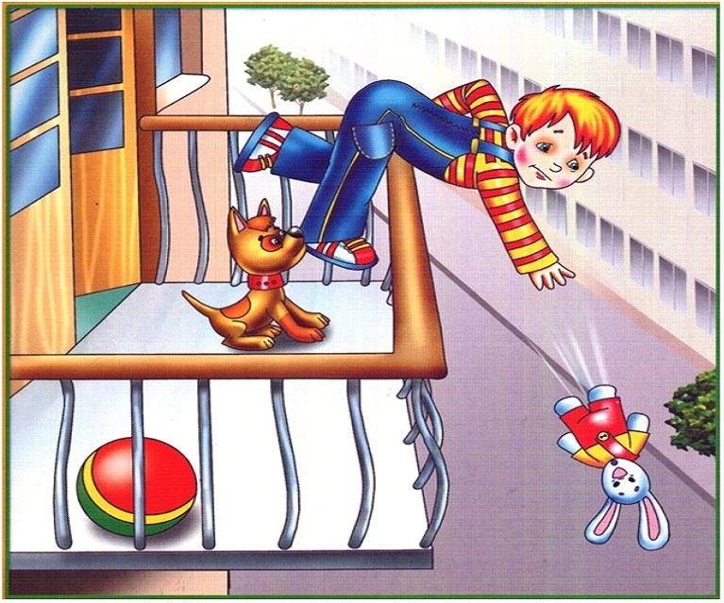
Падение – распространенная причина ушибов, переломов костей и серьезных травм головы. Их можно предотвратить, если:
- не разрешать детям лазить в опасных местах;
- устанавливать ограждения на ступеньках, окнах и балконах.
Разбитое стекло может стать причиной порезов, потери крови и заражения.
Ножи. Лезвия и ножницы необходимо держать в недоступных для детей местах. Старших детей надо научить осторожному обращению с этими предметами.

Удушье от малых предметов 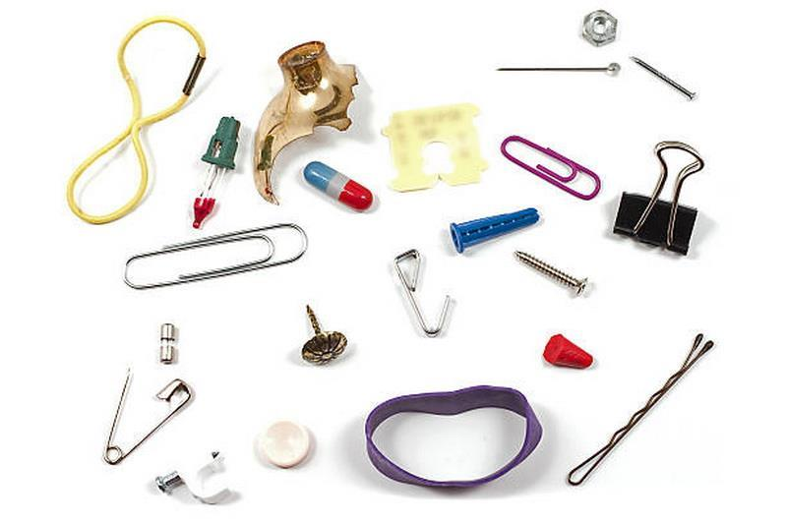
Маленьким детям не следует давать еду с маленькими косточками и семечками. Кормить ребенка измельченной пищей.
Кашель, шумное частое дыхание или невозможность издавать звуки – это признаки проблем с дыханием. Следует убедиться, что с ребенком все обстоит благополучно.
Отравление бытовыми химическими веществами
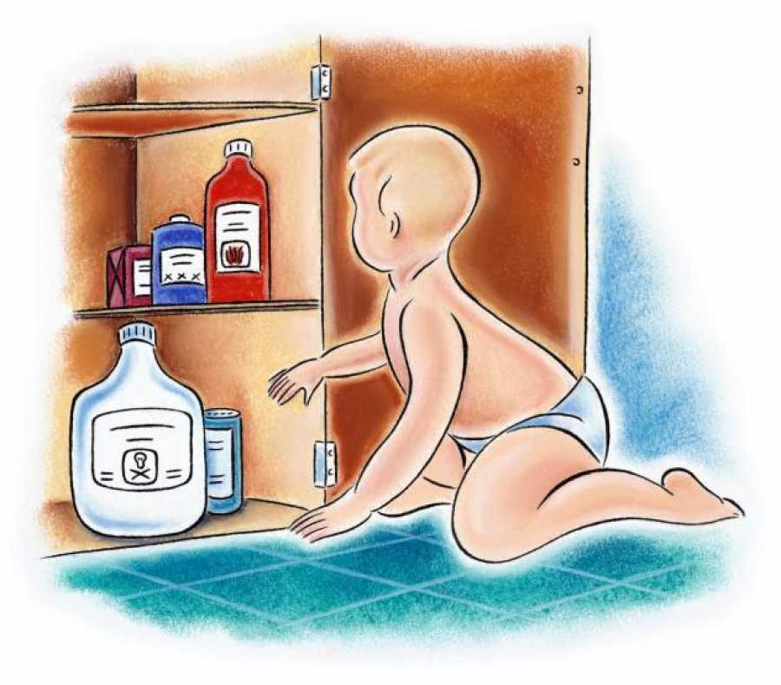
Отбеливатель, яды для крыс и насекомых, керосин, кислоты и щелочные растворы, другие ядовитые вещества могут вызвать тяжелое отравление, поражение мозга,

